Die Festplatte ist ein **magnetisches Speichermedium, bei dem Daten auf sich drehenden Scheiben geschrieben und abgelesen werden**. Aufgrund dieser „starren“ Scheiben nennt man sie auch Hard Disks, also HD.

Heute gibt es **3,5-, 2,5- und 1,8-Zoll-Festplatten**.

|  |  |  |
| --- | --- | --- |
| Festplatte | Verwendung | **Maximale Größe** |
| 3,5-Zoll | Desktop-Computer | **Ca 6TB** |
| 5-Zoll | vor allem aber in Notebooks | **2TB** |
| 1,8-Zoll | fast nur in kleinen Notebooks | **320 GB** |

Alle Festplatten sind alle sehr ähnlich aufgebaut. Die wichtigsten Teile wären zum einen die Platten mit ihrem Motor und der **Aktuatorarm**, der die Lese- und Schreibköpfe trägt und bewegt.

Beschrifte! Verwende: **Schreibe-Lese-Kopf, Anschlussleiste, magnetische Platte, Motor für den „Kopf“, Hebelelektronik, Gehäuse, Hebel für den Schreib-Lesekopf**

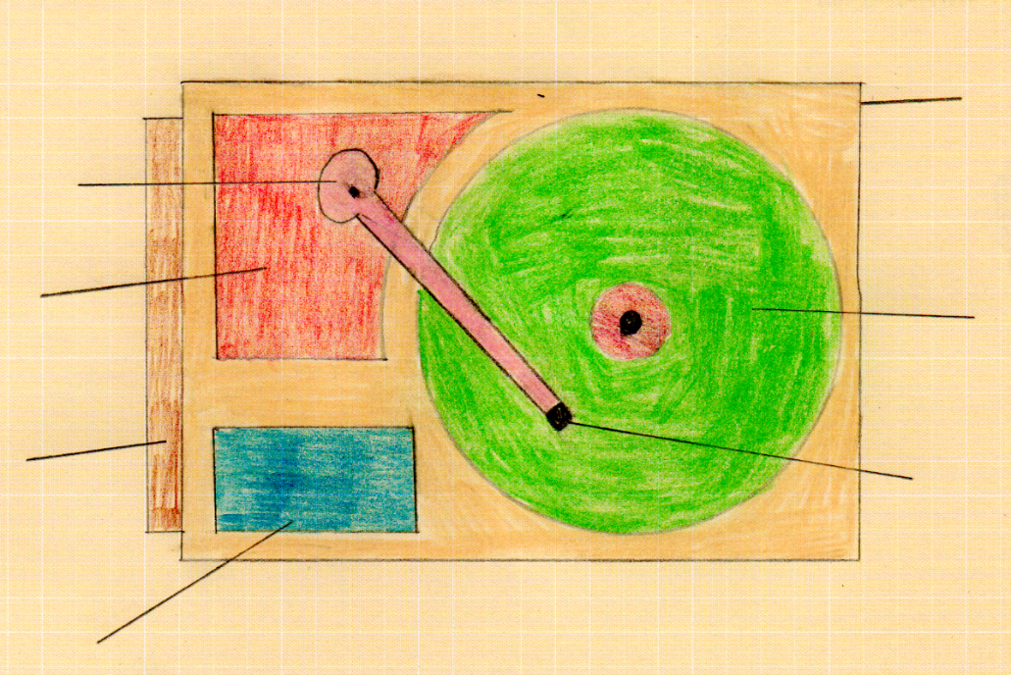

Was ist ein Zoll?  
________________

Wie viele cm misst eine 5 Zoll Festplatte?  
________________

Ordne dem Speichermedium eine passende Kapazität zu!

|  |  |
| --- | --- |
| CD - ROM | 4,7 GB |
| DVD | 4 TB |
| Festplatte | 64 GB |
| USB-Stick | 700 MB |